# Premier League 2024/25 Sezonu İstatistiksel Analiz Raporu

## Giriş

Bu rapor, 2024/25 Premier League sezonuna ait futbol istatistiklerinin kapsamlı bir analizini sunmaktadır. Amacımız, oyuncu performanslarını çeşitli metrikler üzerinden değerlendirmek, ligdeki öne çıkan isimleri belirlemek ve bu verileri derinlemesine yorumlayarak futbol analizi meraklıları için değerli bilgiler sağlamaktır. Rapor, goller, asistler, pas isabet oranları, kazanılan ikili mücadeleler, yaratılan gol şansları, kaleci performansları ve daha birçok istatistiksel veriyi içermektedir. Tüm analizler, güvenilir veri kaynaklarından elde edilen bilgilerle desteklenmiş ve görselleştirilmiştir.

Bu rapor, futbolun sayısal yönlerini anlamak isteyen teknik direktörler, analistler, spor yorumcuları ve taraftarlar için bir başvuru kaynağı olmayı hedeflemektedir. Verilerin titizlikle incelenmesi ve yorumlanması sayesinde, oyuncuların güçlü yönleri ve gelişim alanları hakkında objektif bir bakış açısı sunulmaktadır. Raporun sonunda, mevki bazında ve genel olarak ligin en değerli oyuncuları (MVP) belirlenmiştir.

## Veri Kaynakları ve Metodoloji

Bu raporda kullanılan veriler, Premier League 2024/25 sezonuna ait çeşitli istatistiksel kategorileri kapsayan CSV dosyalarından elde edilmiştir. Bu dosyalar arasında goller, asistler, isabetli paslar, yaratılan büyük şanslar, kazanılan ikili mücadeleler, kaleci kurtarış yüzdeleri ve gol yemeyen maçlar gibi önemli metrikler bulunmaktadır. Verilerin işlenmesi ve analiz edilmesi için Python programlama dili ve Pandas, Scikit-learn gibi kütüphaneler kullanılmıştır. Özellikle oyuncu performanslarını değerlendirmek amacıyla MinMaxScaler kullanılarak veriler 0-100 aralığında normalize edilmiş ve her mevki için özel ağırlıklandırmalarla ‘Rating’ skorları hesaplanmıştır. Bu rating skorları, oyuncuların kendi mevkilerindeki genel performanslarını yansıtmaktadır.

### Kullanılan Veri Setleri:

* accurate_passes_stats.csv: İsabetli pas istatistikleri.
* assists.csv: Asist istatistikleri.
* big_chances_created_stats.csv: Yaratılan büyük şans istatistikleri.
* clean_sheets_stats.csv: Kalecilerin gol yemeyen maç istatistikleri.
* expected_goals_stats.csv: Beklenen gol (xG) istatistikleri.
* goals.csv: Gol istatistikleri.
* goals_per_90_stats.csv: 90 dakika başına gol istatistikleri.
* interceptions_stats.csv: Top kapma istatistikleri.
* save_percentage_stats.csv: Kaleci kurtarış yüzdesi istatistikleri.
* total_scoring_attempts_stats.csv: Toplam şut denemesi istatistikleri.
* won_contests_stats.csv: Kazanılan ikili mücadele istatistikleri.
* won_tackles_stats_fixed.csv: Kazanılan top kapma istatistikleri.

### Analiz Metodolojisi ve MVP Normalizasyonu:

Her bir oyuncu için, ilgili istatistikler toplanmış ve sklearn.preprocessing.MinMaxScaler kullanılarak 0 ile 100 arasında bir değer atanmıştır. Bu normalleştirme işlemi, farklı ölçeklerdeki istatistikleri karşılaştırılabilir hale getirerek, oyuncuların genel performansını daha adil bir şekilde değerlendirmemizi sağlamıştır. Normalleştirilmiş değerler, her mevki için belirlenen ağırlıklandırma faktörleri ile çarpılarak nihai ‘Rating’ skorları elde edilmiştir. Bu sayede, her mevkinin kendine özgü gereksinimleri doğrultusunda adil ve anlamlı bir değerlendirme yapılmıştır.

**Forvet MVP Hesaplaması:** Forvet oyuncuları için ‘Goals’, ‘Goals_Per_90’, ‘Assists’, ‘Big_Chances_Created’ ve ‘Total_Scoring_Attempts’ istatistikleri kullanılmıştır. Bu istatistikler normalize edildikten sonra aşağıdaki ağırlıklarla birleştirilerek ‘FW_Rating’ hesaplanmıştır: - Goals: 0.30 - Goals_Per_90: 0.25 - Assists: 0.20 - Big_Chances_Created: 0.15 - Total_Scoring_Attempts: 0.10

**Orta Saha MVP Hesaplaması:** Orta saha oyuncuları için ‘Assists’, ‘Accurate_Passes’, ‘Big_Chances_Created’, ‘Won_Contests’ ve ‘Goals’ istatistikleri kullanılmıştır. Bu istatistikler normalize edildikten sonra aşağıdaki ağırlıklarla birleştirilerek ‘MID_Rating’ hesaplanmıştır: - Assists: 0.30 - Accurate_Passes: 0.25 - Big_Chances_Created: 0.20 - Won_Contests: 0.15 - Goals: 0.10

**Defans MVP Hesaplaması:** Defans oyuncuları için ‘Interceptions’, ‘Won_Tackles’ ve ‘Accurate_Passes’ istatistikleri kullanılmıştır. Bu istatistikler normalize edildikten sonra aşağıdaki ağırlıklarla birleştirilerek ‘DEF_Rating’ hesaplanmıştır: - Interceptions: 0.40 - Won_Tackles: 0.35 - Accurate_Passes: 0.25

**Kaleci MVP Hesaplaması:** Kaleci oyuncuları için ‘Save_Percentage’ ve ‘Clean_Sheets’ istatistikleri kullanılmıştır. Bu istatistikler normalize edildikten sonra aşağıdaki ağırlıklarla birleştirilerek ‘GK_Rating’ hesaplanmıştır: - Save_Percentage: 0.50 - Clean_Sheets: 0.50

**Genel MVP Hesaplaması:** Genel MVP, tüm mevkilerden en iyi oyuncuların bir araya getirilmesi ve tüm istatistiksel kategorilerdeki performanslarının eşit ağırlıklandırılarak normalize edilmesiyle belirlenmiştir. Bu, oyuncunun genel olarak ligdeki en değerli oyuncu olup olmadığını ortaya koymaktadır.

## İstatistiksel Analiz Sonuçları

Bu bölümde, oyuncuların mevki bazında ve genel performanslarına ilişkin istatistiksel analiz sonuçları sunulmaktadır. Her mevki için en iyi 15 oyuncu listelenmiş ve genel MVP belirlenmiştir.

### Forvet Oyuncuları Sıralaması (İlk 15)

Rank Player FW_Rating  
 1 M.Salah 91.84  
 2 C.Palmer 55.91  
 3 A.Isak 55.58  
 4 B.Mbeumo 51.03  
 5 E.Haaland 48.36  
 6 O.Watkins 45.50  
 7 Y.Wissa 40.23  
 8 C.Wood 35.54  
 9 J.Duran 35.00  
 10 M.Cunha 31.18  
 11 B.Saka 30.56  
 12 J.Bowen 28.45  
 13 J.Maddison 28.23  
 14 R.Muniz 27.03  
 15 B.Fernandes 26.44

**Yorum:** Forvet oyuncuları sıralamasında M. Salah, 91.84’lük etkileyici FW_Rating puanıyla zirvede yer almaktadır. Bu durum, Salah’ın golcülük, asist yapma ve genel hücum performansında ligin en iyisi olduğunu göstermektedir. C. Palmer ve A. Isak da yüksek rating puanlarıyla dikkat çekmekte, takımlarına önemli hücum katkıları sağlamaktadırlar. Listenin geri kalanında yer alan oyuncular da kendi mevkilerinde önemli skor katkıları sunan isimlerdir.

### Orta Saha Oyuncuları Sıralaması (İlk 15)

Rank Player MID_Rating  
 1 M.Salah 60.00  
 2 B.Saka 37.14  
 3 C.Palmer 36.28  
 4 M.Rogers 32.97  
 5 J.Murphy 31.85  
 6 B.Mbeumo 31.16  
 7 B.Fernandes 28.52  
 8 M.Damsgaard 27.78  
 9 S.Savinho 27.58  
 10 E.Eze 26.87  
 11 H.Son 26.85  
 12 J.Bowen 25.96  
 13 R.Dias 25.00  
 14 T.Cairney 23.92  
 15 Y.Tielemans 23.52

**Yorum:** Orta saha oyuncuları sıralamasında da M. Salah, 60.00 MID_Rating puanıyla liderliği sürdürmektedir. Bu, Salah’ın sadece gol ve asist katkılarıyla değil, aynı zamanda pas isabeti ve şans yaratma gibi orta saha özellikleriyle de öne çıktığını göstermektedir. B. Saka ve C. Palmer da orta sahadaki etkili performanslarıyla üst sıralarda yer almaktadır. Bu oyuncular, takımlarının hücum organizasyonlarında kilit rol oynamaktadır.

### Defans Oyuncuları Sıralaması (İlk 15)

Rank Player DEF_Rating  
 1 W.Endo 88.72  
 2 M.Wieffer 62.27  
 3 J.Bednarek 52.52  
 4 I.G.Gueye 52.29  
 5 V. Dijk 48.34  
 6 V.Kristiansen 48.27  
 7 L.Martinez 46.76  
 8 P.Sarr 45.29  
 9 R.Barkley 44.54  
 10 M. Ligt 40.70  
 11 R.Bentancur 40.00  
 12 H.Maguire 36.36  
 13 Casemiro 35.00  
 14 A.Wan-Bissaka 34.55  
 15 D.Huijsen 34.55

**Yorum:** Defans oyuncuları arasında W. Endo, 88.72 DEF_Rating puanıyla açık ara lider konumdadır. Endo’nun top kapma, kazanılan ikili mücadeleler ve pas isabeti gibi defansif metriklerdeki üstünlüğü, onu ligin en iyi savunmacılarından biri yapmaktadır. M. Wieffer ve J. Bednarek de yüksek rating puanlarıyla dikkat çekmekte, takımlarının savunma hattına önemli katkılar sağlamaktadırlar.

### Kaleci Oyuncuları Sıralaması (İlk 15)

Rank Player GK_Rating  
 1 M.Sels 99.12  
 2 D.Raya 98.71  
 3 J.Pickford 96.09  
 4 R.Sanchez 88.46  
 5 D.Henderson 87.89  
 6 A.Becker 84.14  
 7 A.Onana 80.27  
 8 N.Pope 79.34  
 9 E.Martinez 77.64  
 10 M.Flekken 76.92  
 11 B.Verbruggen 68.43  
 12 J.Sa 67.48  
 13 B.Leno 64.82  
 14 A.Areola 60.70  
 15 G.Vicario 59.41

**Yorum:** Kaleci sıralamasında M. Sels, 99.12 GK_Rating puanıyla zirvede yer almaktadır. Bu, Sels’in kurtarış yüzdesi ve gol yemeyen maç sayısı gibi kritik kaleci metriklerinde olağanüstü bir performans sergilediğini göstermektedir. D. Raya ve J. Pickford da yüksek rating puanlarıyla ligin en güvenilir kalecileri arasında yer almaktadır. Bu kaleciler, takımlarının savunma başarısında kilit rol oynamaktadır.

### Mevki Bazlı MVPler

Position Player Rating  
 Forvet M.Salah 91.84  
Orta Saha M.Salah 60.00  
 Defans W.Endo 88.72  
 Kaleci M.Sels 99.12

**Yorum:** Mevki bazlı MVP’ler incelendiğinde, Forvet ve Orta Saha mevkilerinde M. Salah’ın liderliği dikkat çekmektedir. Bu durum, Salah’ın çok yönlü bir oyuncu olduğunu ve hem gol yollarında hem de oyun kurulumunda üst düzey performans sergilediğini göstermektedir. Defans mevkisinde W. Endo, Kaleci mevkisinde ise M. Sels kendi alanlarında en yüksek ratinglere sahip oyuncular olarak öne çıkmaktadır. Bu oyuncular, kendi mevkilerinde ligin en iyileri olarak kabul edilebilir.

### Genel MVP

Player General_MVP_Score  
M.Salah 50.0

**Yorum:** Genel MVP sıralamasında M. Salah, 50.0 Genel MVP Skoru ile ligin en değerli oyuncusu olarak belirlenmiştir. Bu sonuç, Salah’ın tüm istatistiksel kategorilerdeki tutarlı ve yüksek performansının bir yansımasıdır. Hem hücum hem de orta saha katkılarıyla ligin en etkili oyuncusu olduğunu kanıtlamıştır. Bu, onun sadece bir golcü değil, aynı zamanda takımının genel başarısına büyük katkı sağlayan komple bir oyuncu olduğunu göstermektedir.

## Grafik Yorumları

### Premier League 2024/25 - Goller (90 Dakika Başına)

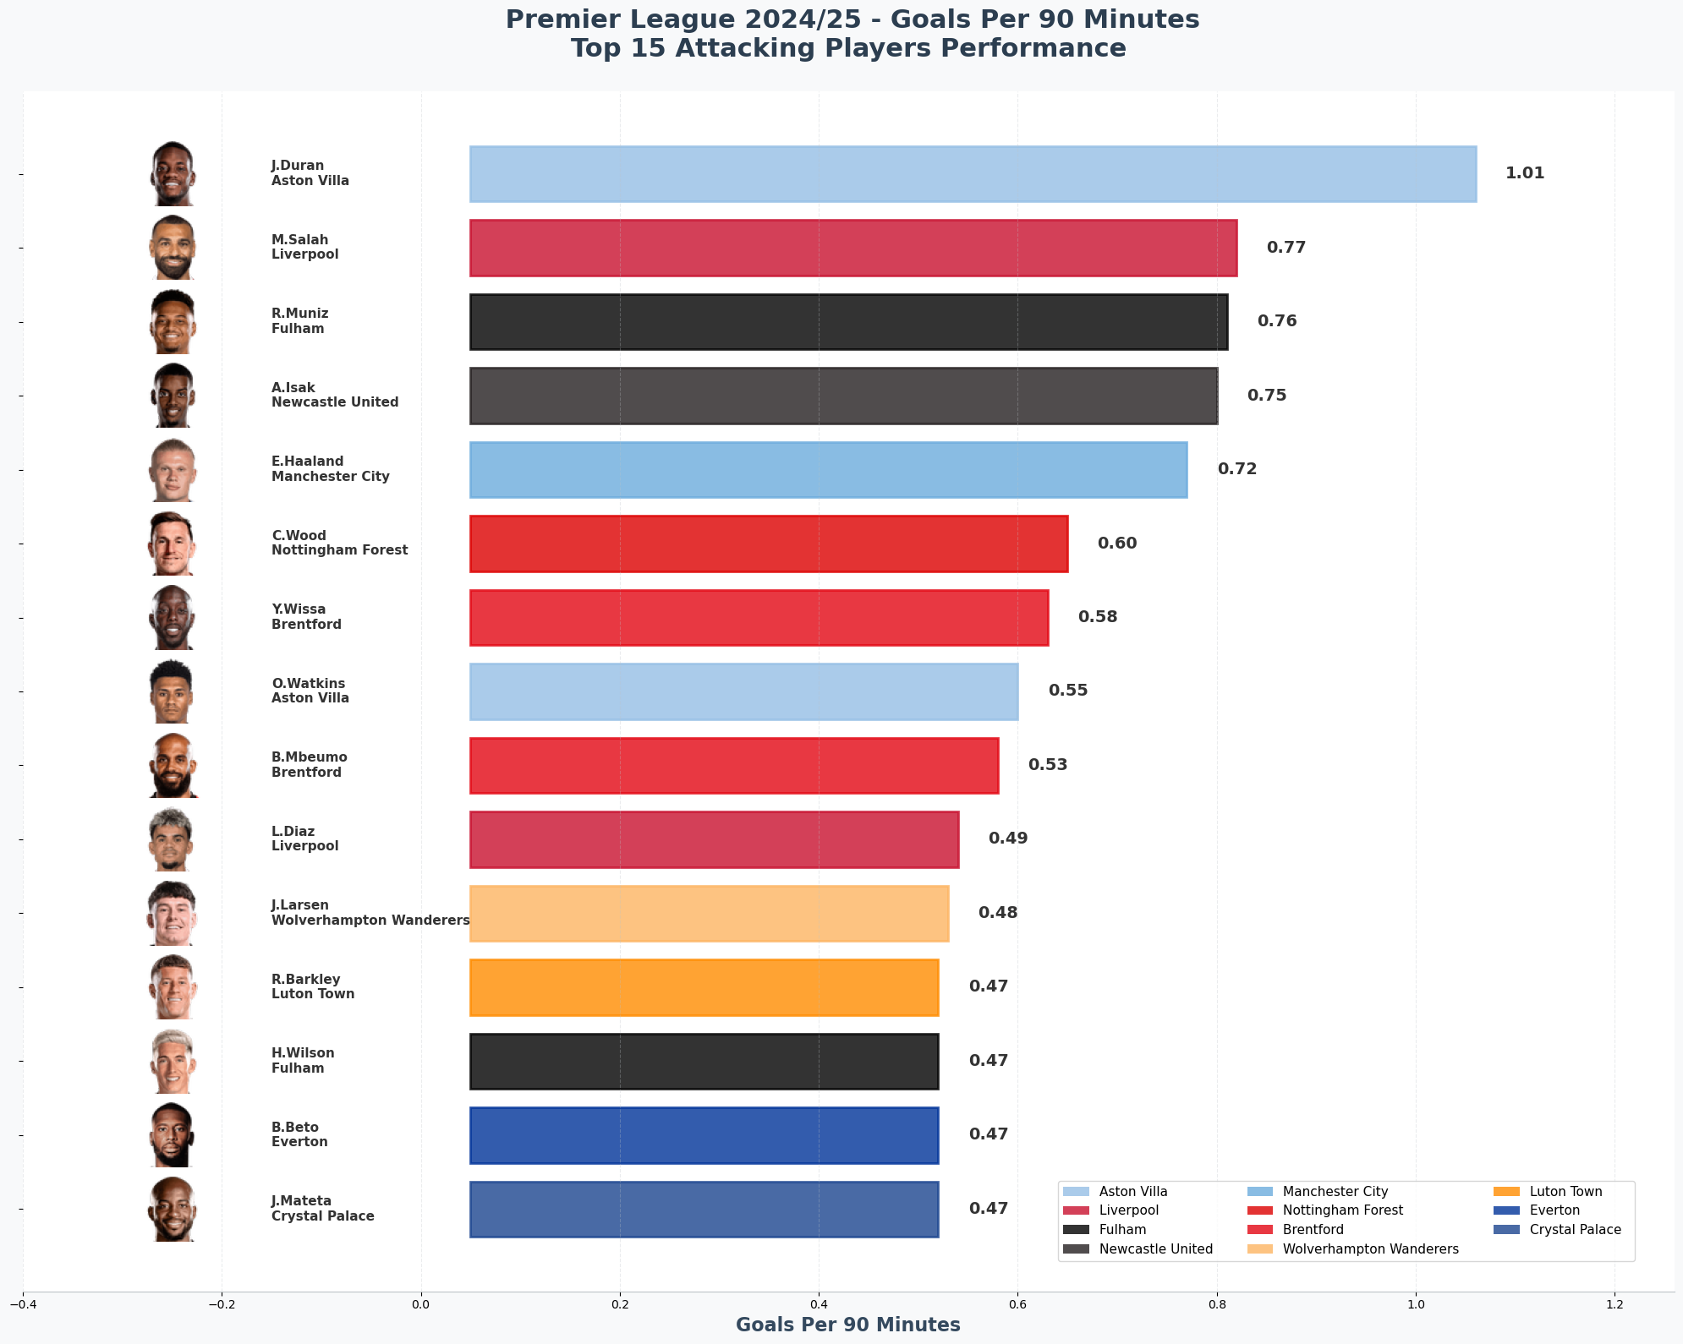

Yukarıdaki grafik, Premier League 2024/25 sezonunda 90 dakika başına en çok gol atan ilk 15 oyuncuyu göstermektedir. Bu istatistik, oyuncuların sahada geçirdikleri süreye oranla ne kadar etkili olduklarını gösterir ve golcülük yeteneklerini vurgular. Grafikte oyuncuların kulüpleri de renk kodlamasıyla belirtilmiştir. J. Duran, 1.01 gol ile zirvede yer alırken, M. Salah 0.77 gol ile ikinci sırada yer almaktadır. J. Duran’ın bu kadar yüksek bir 90 dakika başına gol ortalamasına sahip olması, maç başına gol atma verimliliğinde dikkat çekici bir aykırı değer olarak yorumlanabilir. Bu aykırı değerin nedeni J.Duran’ın çok az maça çıkmasından kaynakmaktadır. Çıktığı az maça göre gol katkısının çok yüksek olması bu istatistiğe neden olmuştur.

### Premier League 2024/25 - Maç vs Asist Performansı

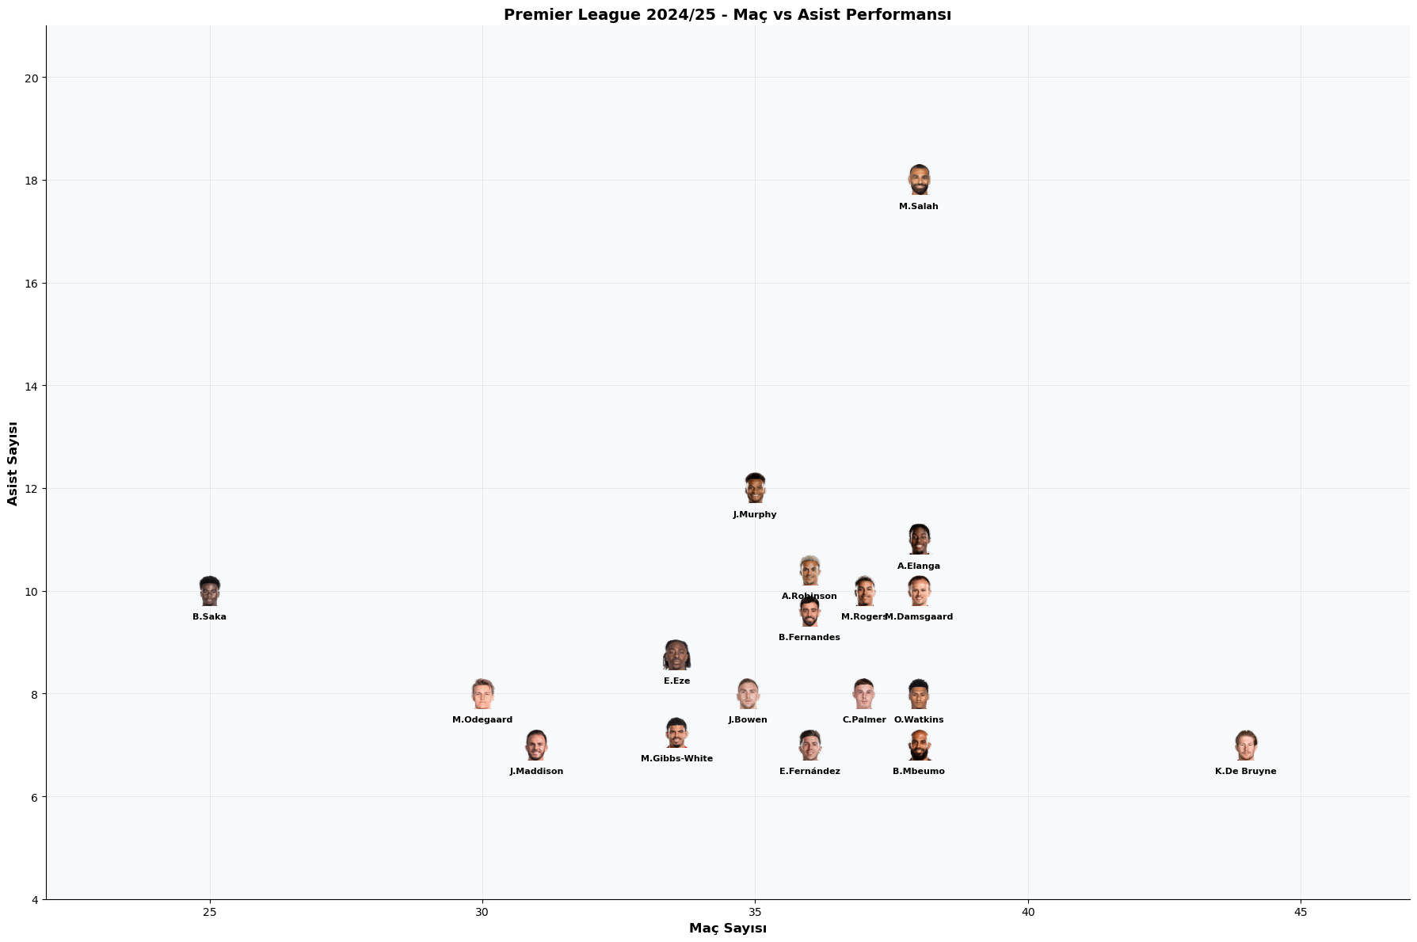

Bu scatter (saçılım) grafiği, Premier League 2024/25 sezonunda oyuncuların oynadıkları maç sayısı ile yaptıkları asist sayısı arasındaki ilişkiyi göstermektedir. Grafikte her bir nokta bir oyuncuyu temsil etmekte ve oyuncunun yüzü ile işaretlenmiştir. M. Salah, hem oynadığı maç sayısı hem de asist sayısı açısından diğer oyunculardan belirgin bir şekilde ayrışarak, ligin en etkili asist yapan oyuncularından biri olduğunu göstermektedir. Yüksek maç sayısına rağmen asist sayısının da yüksek olması, onun sürekli olarak takımına katkı sağladığını gösterir. J. Murphy ve A. Elanga gibi oyuncular da yüksek asist sayılarına ulaşmışlardır, ancak M. Salah’ın hem maç sayısı hem de asist sayısı açısından oluşturduğu kümeden ayrışması, onu bu kategoride bir aykırı değer olarak konumlandırmaktadır. Öte yandan B.Saka ve K.De Bruyne’nin de normal dağılımın dışına çıktığı söylenebilir. B.Saka’nın maç sayısına göre asist sayısı yüksek iken K.De Bruyne’nin maç sayısı fazla olduğu halde asist sayısı daha azdır. Bu iki oyuncu Asist – Maç ortalaması alındığında tablonun sınırlarını belirleyecek iki isim olarak gösterilebilir.

### Premier League 2024/25 - Kazanılan İkili Mücadeleler (Dribblingler) - İlk 15 Oyuncu Performansı

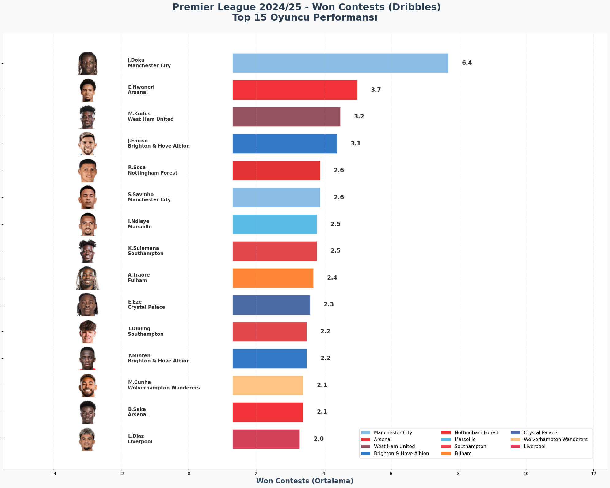

Yukarıdaki bar grafiği, Premier League 2024/25 sezonunda kazanılan ikili mücadele (dribbling) sayısına göre ilk 15 oyuncuyu sıralamaktadır. Bu istatistik, oyuncuların top sürme yeteneklerini ve rakiplerine karşı bire bir pozisyonlarda ne kadar başarılı olduklarını ortaya koymaktadır. Yüksek değerler, oyuncunun topu kontrol etme ve rakip savunmayı geçme becerisinin üstün olduğunu gösterir. J. Doku, 6.4 ile açık ara lider konumdadır. J. Doku’nun bu kadar yüksek bir değerle diğer oyunculardan ayrışması, onun top sürme yeteneğinde ve bire bir pozisyonlardaki etkinliğinde belirgin bir aykırı değer olduğunu göstermektedir. Öte yandan bu istatistikte yüksek değere sahip olan oyuncuların en dikkat çeken ortak yanları ligi üst sırada bitiren takımlarda oynamalarıdır. Buna bakılarak dribbling yeteneği yüksek oyunculara sahip takımların diğer takımlara kıyasla daha avantajlı olduğu söylenebilir.

### Premier League 2024/25 - Maç vs Gol Performansı

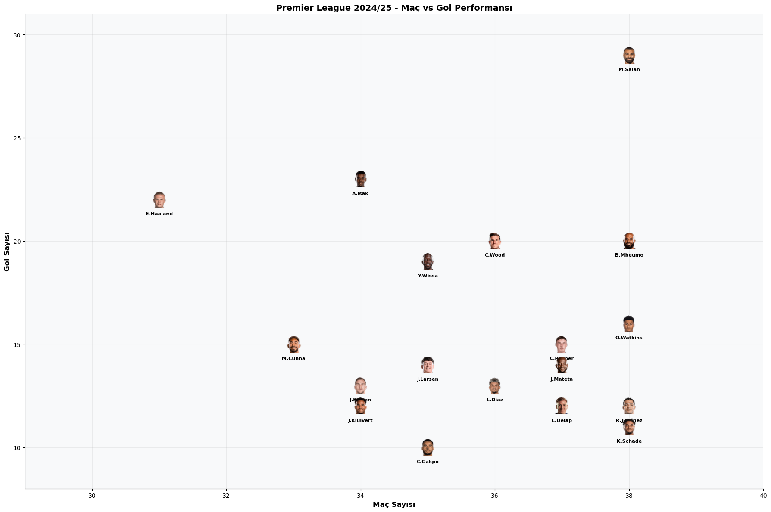

Bu scatter (saçılım) grafiği, Premier League 2024/25 sezonunda oyuncuların oynadıkları maç sayısı ile attıkları gol sayısı arasındaki ilişkiyi göstermektedir. Grafikte her bir nokta bir oyuncuyu temsil etmekte ve oyuncunun yüzü ile işaretlenmiştir. M. Salah, hem oynadığı maç sayısı hem de attığı gol sayısı açısından zirvede yer alarak, ligin en skorer oyuncusu olduğunu kanıtlamaktadır. M. Salah’ın hem maç sayısı hem de gol sayısı ekseninde diğer oyunculardan uzaklaşması, onu bu grafikte de bir aykırı değer olarak öne çıkarmaktadır. A. Isak ve E. Haaland gibi oyuncular da yüksek gol sayılarına ulaşmışlardır, ancak M. Salah’ın genel performansı onları geride bırakmaktadır.

### Premier League 2024/25 - Gol Yenmeyen Maçlar (Clean Sheets) - İlk 15 Kaleci Performansı

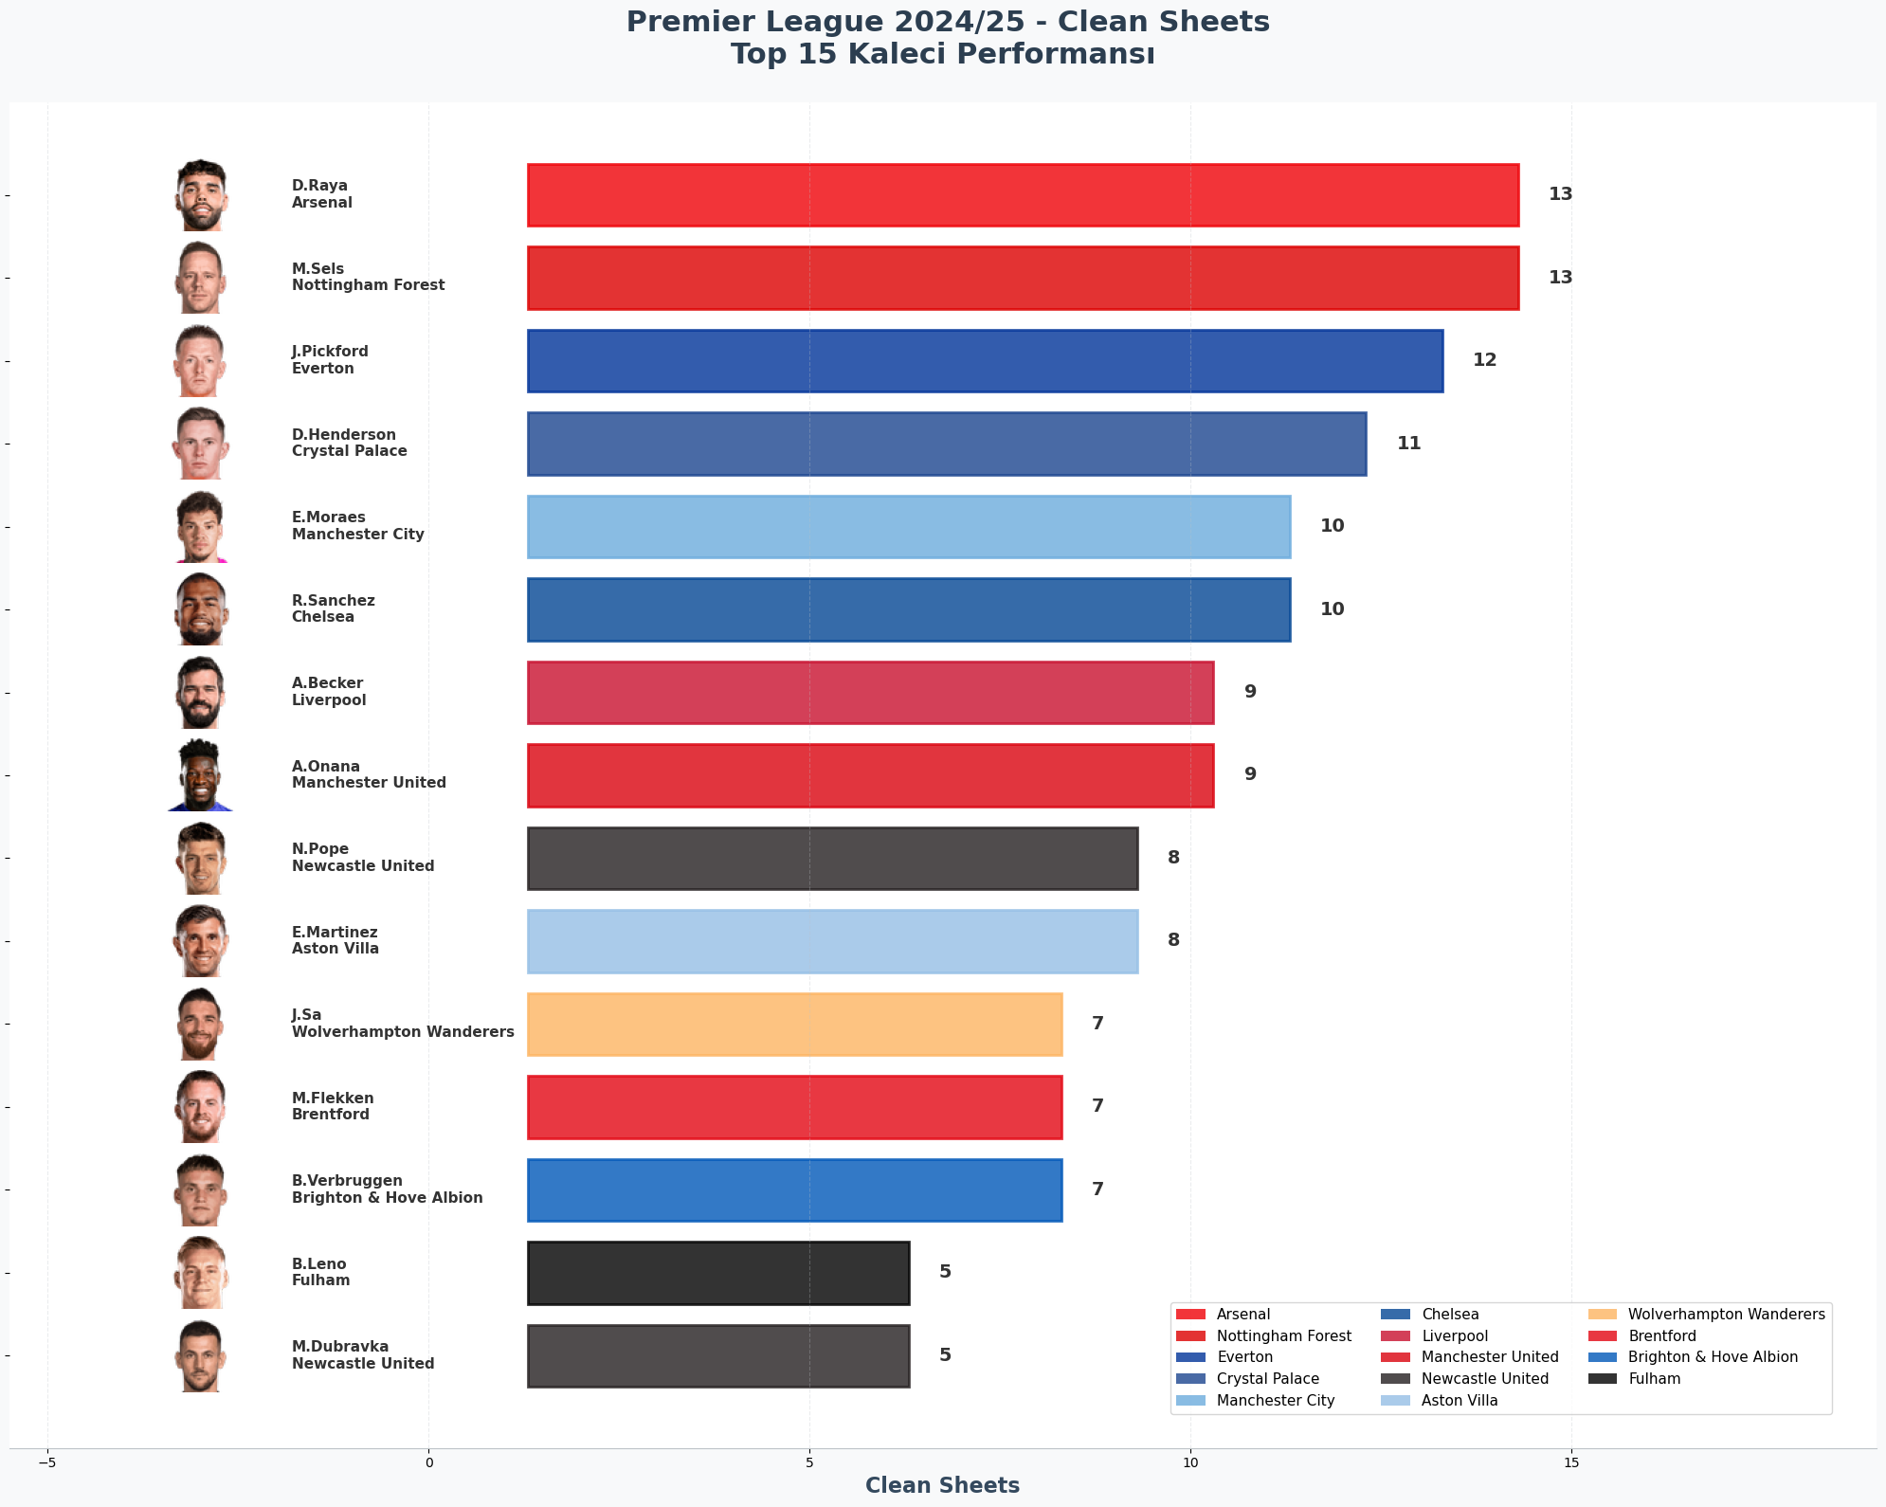

Bu bar grafiği, Premier League 2024/25 sezonunda en çok gol yemeyen maç (clean sheet) sayısına sahip ilk 15 kaleciyi göstermektedir. D. Raya ve M. Sels, 13’er clean sheet ile liderliği paylaşmaktadır. Bu istatistik, kalecilerin ve takımlarının savunma performansının bir göstergesidir. Yüksek clean sheet sayısı, kalecinin ve savunmanın ne kadar güvenilir olduğunu yansıtır. Bu grafikte belirgin bir aykırı değer bulunmamaktadır, ilk iki kaleci arasında yakın bir rekabet gözlemlenmektedir.

### Premier League 2024/25 - İsabetli Paslar - İlk 15 Oyuncu Performansı

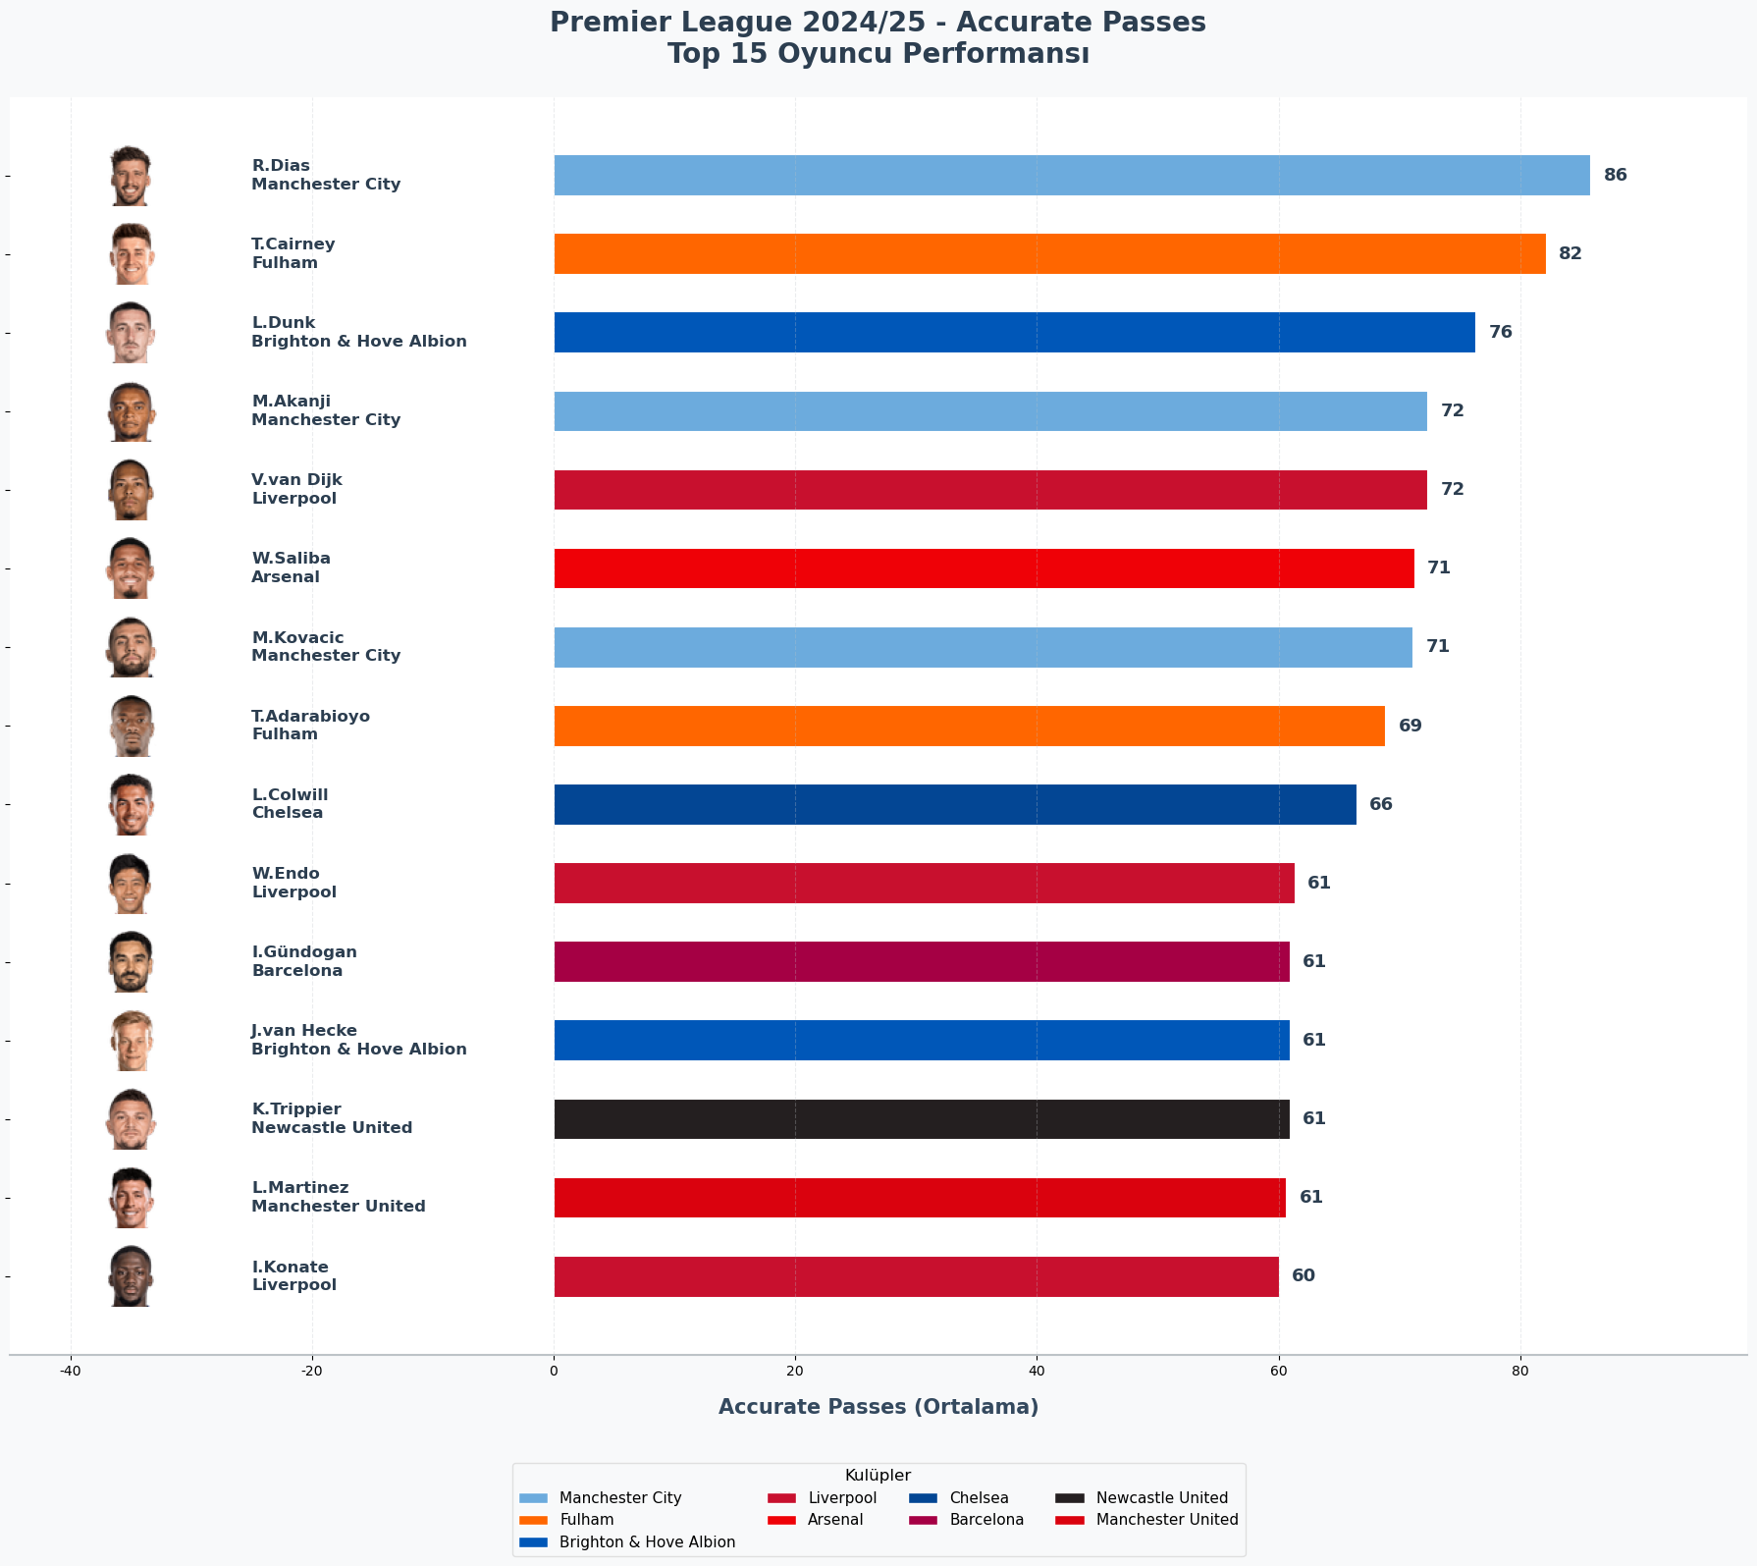

Yukarıdaki bar grafiği, Premier League 2024/25 sezonunda en çok isabetli pas yapan ilk 15 oyuncuyu sıralamaktadır. Bu istatistik, oyuncuların pas isabet oranlarını ve oyun kurma yeteneklerini gösterir. Yüksek isabetli pas sayısı, oyuncunun topu doğru adrese ulaştırma ve takımın topa sahip olma oranına katkı sağlama becerisinin bir işaretidir. R. Dias, 85.9 ile bu kategoride zirvede yer almaktadır. R. Dias’ın bu kadar yüksek bir pas isabet oranına sahip olması, onu bu kategoride bir aykırı değer olarak konumlandırmaktadır. Listede Manchester City takımından 4 oyuncunun olması bize City’nin daha çok pasa dayalı bir oyun sistemini benimsediğini göstermektedir.

### Premier League 2024/25 - Yaratılan Büyük Şanslar - İlk 15 Oyuncu Performansı

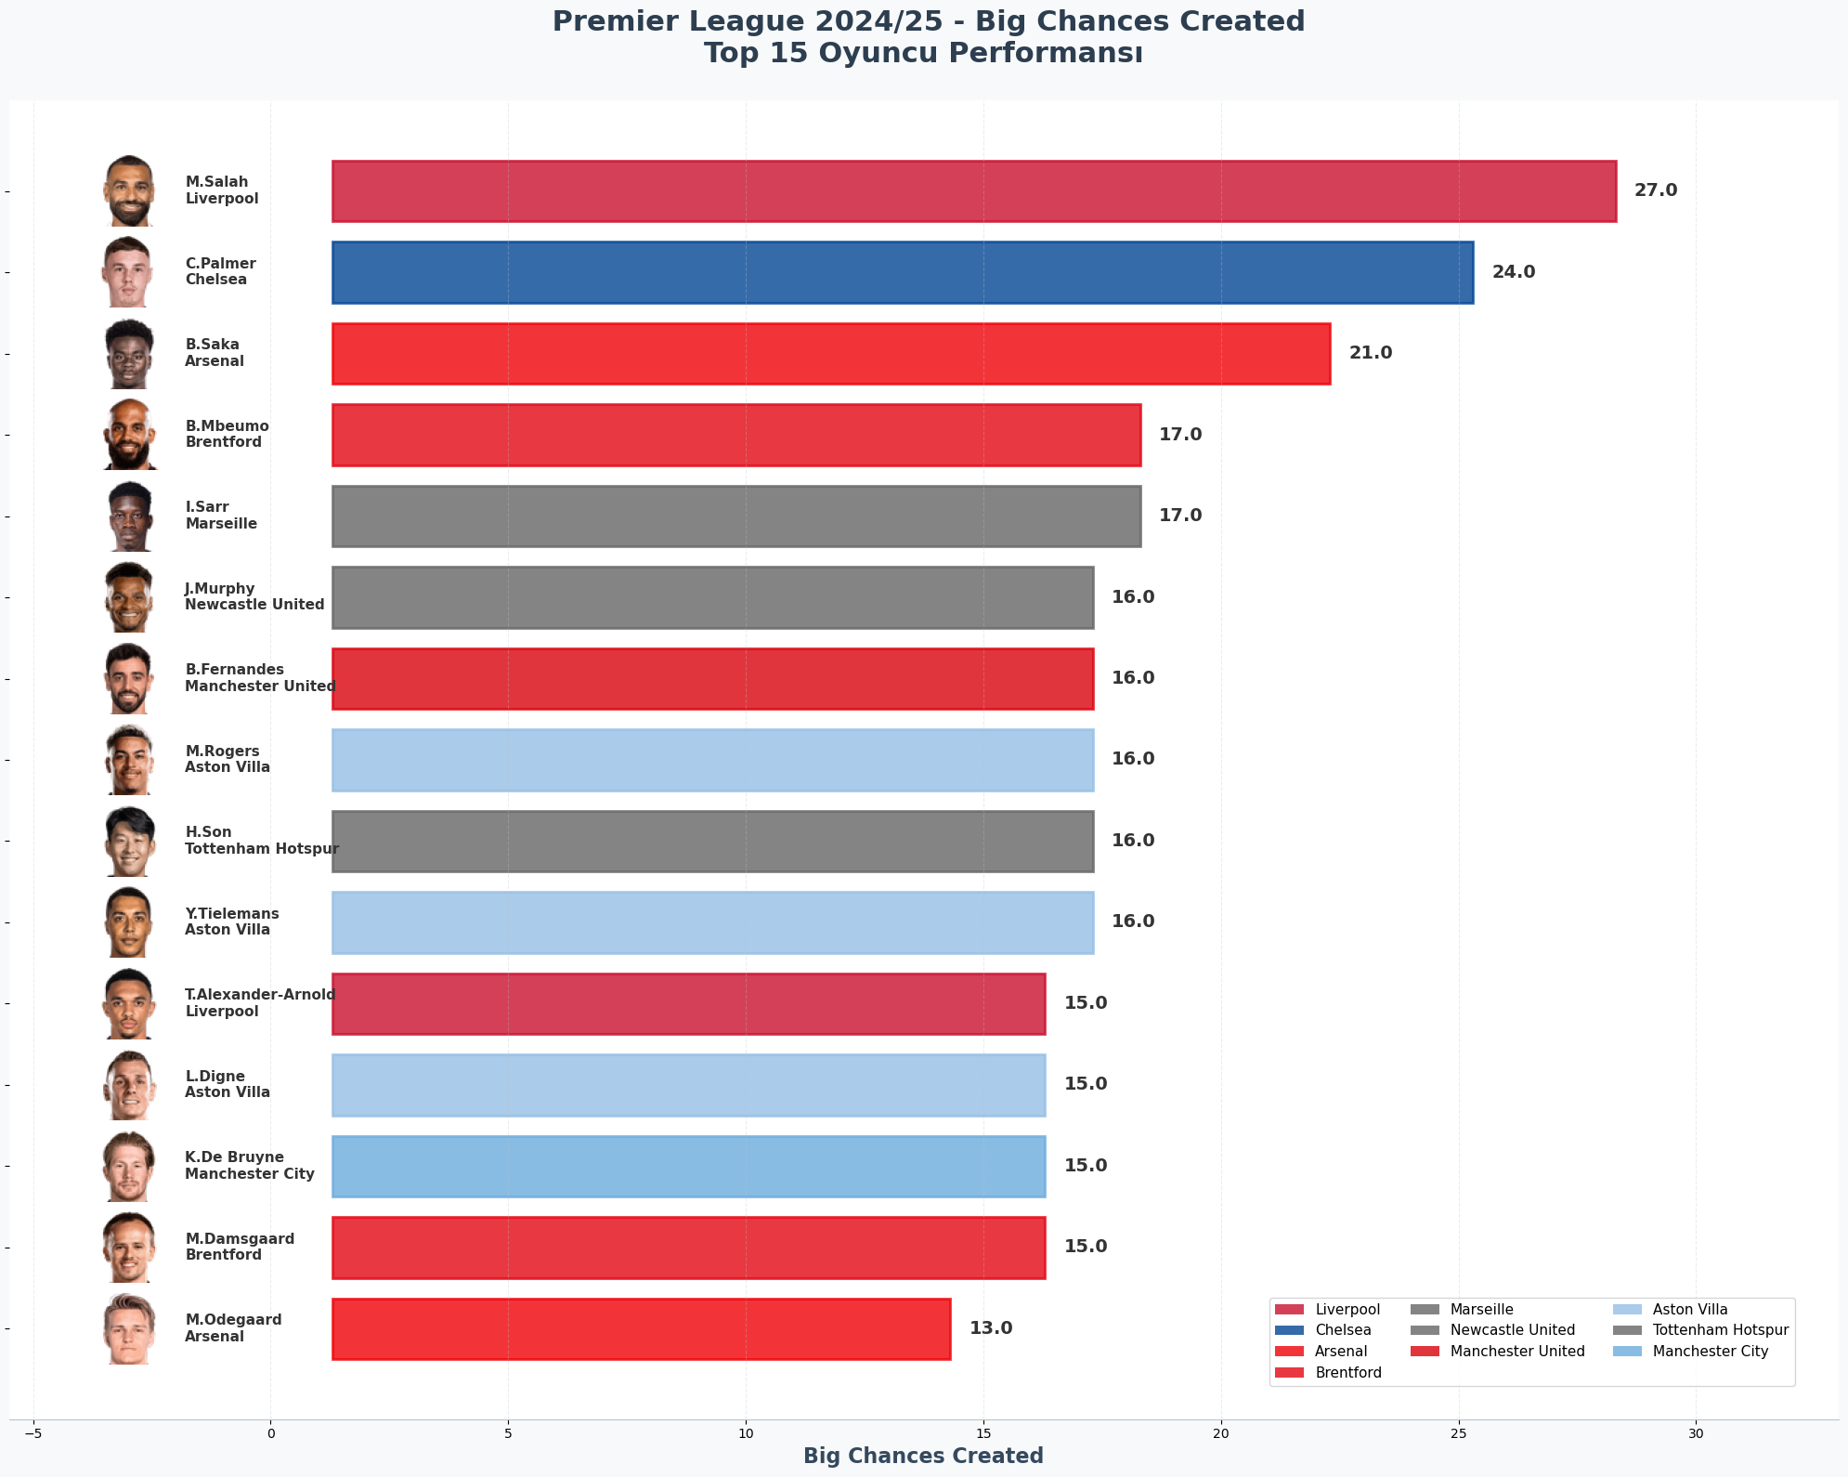

Bu bar grafiği, Premier League 2024/25 sezonunda en çok büyük şans yaratan ilk 15 oyuncuyu göstermektedir. Bu istatistik, oyuncuların gol pozisyonu yaratma ve takım arkadaşlarına net gol fırsatları sunma yeteneklerini vurgular. Yüksek değerler, oyuncunun hücumdaki yaratıcılığını ve oyun görüşünü gösterir. M. Salah, 27.0 ile bu kategoride açık ara liderdir. M. Salah’ın bu kadar yüksek bir değerle diğer oyunculardan ayrışması, onun şans yaratma yeteneğinde belirgin bir aykırı değer olduğunu göstermektedir. Ayrıca C.Palmer ve B.Saka’da diğer oyunculara göre daha üstün bir performansla dikkatleri üzerlerine çekmektedir.

## Sonuç ve Proje Değerlendirmesi

Bu rapor, Premier League 2024/25 sezonunun istatistiksel bir değerlendirmesini sunarak, oyuncuların farklı mevkilerdeki performanslarını detaylı bir şekilde incelemiştir. Yapılan analizler sonucunda, Mohamed Salah’ın hem forvet hem de orta saha mevkilerinde gösterdiği üstün performansla ligin genel MVP’si olduğu belirlenmiştir. Savunmada W. Endo ve kalecilikte M. Sels, kendi mevkilerinde en yüksek ratinglere ulaşarak takımlarına önemli katkılar sağlamışlardır.

Bu istatistiksel analizler, sadece bireysel oyuncu performanslarını değil, aynı zamanda takımların genel stratejilerini ve başarılarını da anlamamıza yardımcı olmaktadır. Örneğin, yüksek isabetli pas oranına sahip oyuncuların varlığı, topa sahip olma ve oyun kurma odaklı takımların başarısında önemli bir faktör olabilir. Benzer şekilde, yüksek gol ve asist sayılarına sahip oyuncular, hücum gücü yüksek takımların vazgeçilmez parçalarıdır.

Bu rapor, futbol analistleri, teknik direktörler ve spor meraklıları için değerli bir kaynak olmayı hedeflemektedir. Veriye dayalı bu yaklaşımla, futbolun karmaşık dinamiklerini daha iyi anlamak ve gelecekteki performansları tahmin etmek mümkün olabilecektir. Premier League’in rekabetçi yapısı göz önüne alındığında, bu tür detaylı analizler, takımların ve oyuncuların gelişimine katkıda bulunmak için kritik öneme sahiptir.

**Proje Değerlendirmesi:** Bu proje, Premier League 2024/25 sezonu futbol istatistiklerini kullanarak kapsamlı bir oyuncu performans analizi sunmayı amaçlamıştır. Proje kapsamında, çeşitli CSV dosyalarından alınan veriler işlenmiş, MinMaxScaler kullanılarak normalize edilmiş ve mevki bazında MVP’ler ile genel MVP belirlenmiştir. Analiz sonuçları, tablolar ve grafik yorumları ile desteklenerek raporlaştırılmıştır. Özellikle grafik yorumlarında aykırı değerlerin belirtilmesi, analizin derinliğini artırmıştır.

Projenin güçlü yönleri arasında, veri entegrasyonu ve normalizasyon süreçlerinin başarılı bir şekilde uygulanması, mevki bazlı ve genel MVP hesaplamalarının yapılması ve elde edilen sonuçların detaylı bir şekilde yorumlanması yer almaktadır. Ayrıca, raporun görsel öğelerle (grafikler) desteklenmesi, bilginin daha anlaşılır ve etkili bir şekilde sunulmasına yardımcı olmuştur.

Gelecekteki geliştirmeler için, daha fazla istatistiksel metrik (örneğin, top sürme başarı oranları, hava topu kazanma oranları) eklenebilir ve farklı analiz modelleri (örneğin, kümeleme analizi) uygulanarak oyuncu tipleri belirlenebilir. Ayrıca, interaktif görselleştirmelerle raporun kullanıcı deneyimi zenginleştirilebilir. Bu proje, futbol analizi alanında veri biliminin nasıl kullanılabileceğine dair sağlam bir temel oluşturmaktadır.

DİPNOT: Bu veriler Fotmob resmi sitesinden Web Scraping yardımı ile alınmıştır. Veriler çekilirken bazı teknik aksaklıklardan ötürü alınmayan oyuncular göz ardı edilmiştir. Veri 04.07.2025 tarihindeki bilgilere göre çekilmiştir. Bu tarihte başta Premier Lig olmak üzere bir çok ligin transfer tahtası açıldığından dolayı transfer olan ve kiralıktan dönen bazı oyuncuların takımları verilerde farklılık göstermektedir. Bundan dolayı takım bazlı değil oyuncu bazlı analize ağırlık verilmiştir.

Analizde kullanılan veriler ve grafiklerde kullanılan tüm oyuncu görselleri <https://www.fotmob.com/tr/leagues/47/stats/premier-league?season=2024-2025> sitesinden alınmıştır.

Daha detaylı istatistikler için <https://www.fotmob.com/tr> sitesini ziyaret edebilirsiniz.